LOGOTIPO CONCESSIONÁRIA

CONCESSIONÁRIA X

RODOVIA BR-XXX/XX
TRECHO: xxx

MONITORAÇÃO DE PAVIMENTO – ANO X
ÍNDICE DE CONDIÇÃO DO PAVIMENTO – ICP

Km xxx+xxx ao Km xxx+xxx
Trecho da BR-XXX no Estado xxx

Mês / 20XX

 |  |  |  | LOGOTIPO DA CONCESSIONÁRIA |  |  |  |  |  |  | Código: |  |  |  |  |  | Revisão:
 |  |  |  |  |  |  |  |  |  |  | RT-XX-XXX/XX-000-0-C07/5XX |  |  |  |  |  | 0
 |  |  |  |  |  |  |  |  |  |  | Emissão: |  |  |  | Folha:
 |  |  |  |  |  |  |  |  |  |  | Data |  |  |  | 1/XX
Contrato: Nº X |  |  | Rodovia: BR-XXX/XX |  |  |  |  |  |  |  | Responsável Técnico, CREA e Firma Projetista:
 |  |  |  |  |  |  |  |  |  |  | xxxxxx
Trecho: |  |  |  |  |  |  |  |  |  |  | Concessionária:
xxxxx |  |  |  |  |  |  |  |  |  |  | xxxxxx
Objeto: Monitoração de Pavimento - ICP – ANO X |  |  |  |  |  |  |  |  |  |  | ANTT
km xxx+xxx a km xxx+xxx
Documentos de referência
Documentos resultantes
Observação:
0 | XXX |  |  |  |  |  | xxxxx | xxxxxx
Revisão | Data |  |  |  |  |  | Firma Projetista | Concessionária |  |  |  |  | ANTT  Coord. Da Comissão

Firma Projetista: xxxxx
N° Interno: XXX-RT-0X-XXX/XX-000-0-C07/50X | Rev: 0
RELATÓRIO DE MONITORAÇÃO DE PAVIMENTO
ÍNDICE DE CONDIÇÃO DO PAVIMENTO – ICP
BR-XXX/XX - CONCESSIONÁRIA xxxxx
TRECHO xxxxx
KM xxx+xxx AO KM xxx+xxx

SUMÁRIO

- GLOSSÁRIO
- APRESENTAÇÃO
- METODOLOGIA DE AVALIAÇÃO
- CONCLUSÃO E COMPARATIVO COM A MONITORAÇÃO ANTERIOR
- PROGRAMAÇÃO DE INTERVENÇÕES DA CONCESSIONÁRIA

ANEXO I – QUADRO RESUMO DO MONITORAMENTO DE PAVIMENTO
ANEXO II – APRESENTAÇÃO DOS RESULTADOS
ANEXO III - AÇÕES REALIZADAS APÓS A MONITORAÇÃO ANTERIOR
ANEXO IV – ART

- GLOSSÁRIO

Índice de Condição do Pavimento – ICP
Consiste na sistematização do levantamento dos defeitos em pavimentos rígidos e sua quantificação a um índice. É a medida da condição estrutural do pavimento rígido, capaz de fornecer ao engenheiro de pavimentação informações para a verificação das condições da rodovia e para o estabelecimento de políticas de manutenção, prevenção e recuperação.

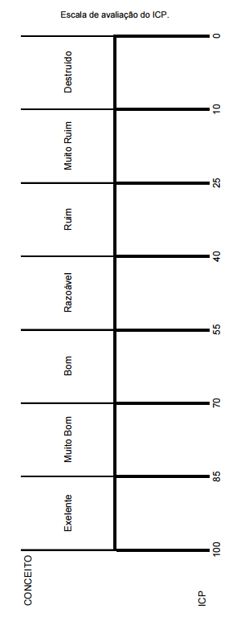

- APRESENTAÇÃO

O presente documento tem por objetivo apresentar à Agência Nacional de Transportes Terrestres – ANTT, o Relatório de Monitoração de Pavimento - ICP na BR-XXX/XX, trecho xxxxx, km xxx ao xxx – Concessionária xxxxx, referente ao X ano de Concessão, considerando todo o pavimento rígido situado na faixa de domínio, inclusive nas vias laterais.
Para a avaliação do ICP, foi realizada a “inspeção em todo o trecho” definida na norma DNIT 062/2004 – PRO, ou seja, o levantamento foi realizado em todo o trecho em pavimento rígido da RODOVIA, com o número de placas das amostras definido na norma DNIT 060/2004 – PRO, que também deverá ser utilizada para a avaliação do grau de severidade dos defeitos.
Todos os dados de monitoração foram atualizados no SIG, conforme previsão contratual.

Descrição e Mapa de Localização

Exemplo:

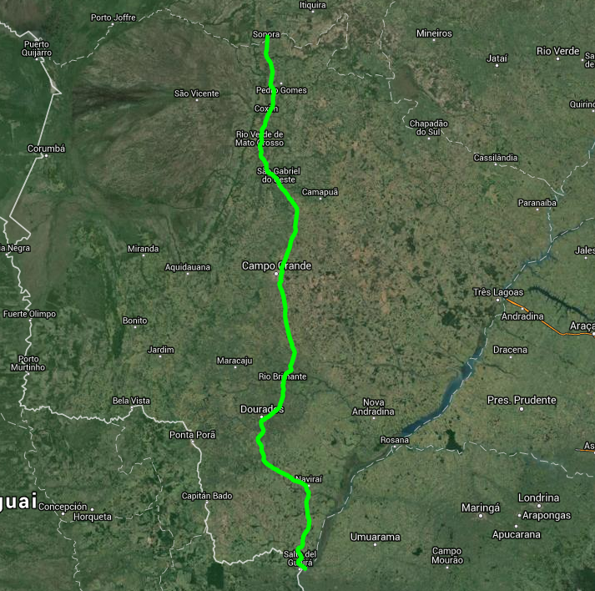

Data de Realização da Inspeção
Os trabalhos de vistoria em campo iniciaram em xx de xxxxxx de 20XX e foram concluídos em xx de xxxxxxx de 20XX. (período máximo de realização da monitoração de 60 (sessenta) dias e prazo máximo para entrega do relatório de até 30 (trinta) dias depois do último dia de monitoração em campo)

Equipe Técnica
Os serviços foram realizados pela empresa Xxxxxxx, conforme ART em anexo, através dos seguintes inspetores:
- Eng. Xxx – CREA XXX – Inspetor sênior
- Xxx – CREA XXX – Assistente Técnico

- METODOLOGIA DE AVALIAÇÃO

A descrição deve conter os seguintes itens (de acordo com as especificações do PER):
- Norma(s) utilizada(s);
- Equipamento;
- Metodologia.

Para a avaliação do ICP, deverá ser realizada a “inspeção em todo o trecho” definida na norma DNIT 062/2004 – PRO, ou seja, o levantamento deverá ser realizado em todo o trecho em pavimento rígido da RODOVIA, com o número de placas das amostras definido na norma DNIT 060/2004 – PRO, que também deverá ser utilizada para a avaliação do grau de severidade dos defeitos.

Definição dos trechos da Rodovia
A escolha dos trechos deverá ser baseada em
- Dados sucintos de campo;
- Informações de escritório ou do cadastro documental;
- Indícios que mostrem a necessidade da inspeção em determinados trechos.
Um trecho escolhido para a inspeção deverá ser dividido em partes denominadas amostras. Cada amostra deve ser identificada por caracteres numéricos e será composta de 20 placas com, no máximo, 9 (nove) metros de comprimento. No caso de placas com mais de 9 (nove) metros de comprimento, deve-se considerá-las imaginariamente, subdivididas por juntas em perfeitas condições, de tal modo que cada subdivisão não tenha mais do que 9 (nove) metros de comprimento.

Determinação do tipo de inspeção
Quanto à extensão, foram realizadas dois tipos de inspeção:
- Inspeção em todo trecho;
- Inspeção por amostragem (indicado para praças de pedágio, Postos de Pesagem, pequenos trechos).

Determinação do número mínimo de amostras (n)
Para um maior grau de confiança no resultado da inspeção por amostragem, é necessário que se estabeleça um número mínimo de amostras a serem inspecionadas, chegando-se a esse número (n) por meio de uma equação, que é função do número (N) total de amostras do trecho, do erro admissível (± e) e do desvio padrão (S) da média dos resultados individuais do índice de Condição do Pavimento:
Este relatório apresenta os tipos de defeitos identificados (norma DNIT 061/2004-TER), tendo classificado cada defeito de acordo com o seu grau de severidade (Anexo E da Norma DNIT 060/2004-PRO) e o número de placas afetadas por um tipo de defeito na amostra (critérios de contagem conforme o Anexo C da Norma DNIT 060/2004-PRO).
Os dados coletados na monitoração deverão ser lançados na “Ficha de Inspeção”, conforme o Anexo G da Norma DNIT 060/2004-PRO.
As leituras das medições foram registradas em quadros (Anexo II) com os resultados dos ensaios de IGG, conforme descrito na Norma DNIT 006/2003-PRO, em conjunto com os seguintes itens:
- identificação da rodovia;
- subtrechos homogêneos (PNV) - quilômetro inicial e final;
- subtrechos homogêneos - quilômetro inicial e final;
- coordenadas geográficas;
- faixa;
- sentido - crescente ou decrescente;
- tipo de pavimento;
- sistema de medição;
- tempo;
- operador e data de realização do levantamento;
- Observações - serão indicadas as principais ocorrências visualizadas durante a avaliação de campo, como por exemplo: interrupções por causa de acidentes, condições climáticas.

- ANÁLISE DOS DADOS E COMPARAÇÃO COM A MONITORAÇÃO ANTERIOR

O relatório de monitoração identificou a situação do pavimento rígido integrante do trecho sob concessão da rodovia BR-XXX/XX, em todas as faixas, inclusive vias marginais, sentido Norte e Sul, que compõem o patrimônio rodoviário ao final do ano X de concessão. Segue abaixo o panorama geral encontrado na rodovia:
Exemplo (inserir as classes de ICP de acordo com os parâmetros de desempenho dos respectivos Contratos e as respectivas fases da Concessão (Trabalhos Iniciais, Recuperação...). No exemplo abaixo, o parâmetro é ICP mínimo de 40:
BR XX – ICP
Classe IGG | Classificação | Ocorrências | %
85 < ICP ≤ 100 | EXCELENTE | 30 | 15
70 < ICP ≤ 85 | MUITO BOM | 22 | 11
55 < ICP ≤ 70 | BOM | 100 | 50
40 < ICP ≤ 55 | RAZOAVEL | 20 | 10
25 < ICP ≤ 40 | RUIM | 22 | 11
10 < ICP ≤ 25 | MUITO RUIM | 4 | 2
0 < ICP ≤ 10 | DESTRUÍDO | 2 | 1
TOTAL |  | 200 | 100

Em relação à monitoração anterior, relativa ao ano X de Concessão, realizada em xx de xxxxxx de 20XX, obtêm-se a seguinte tabela comparativa:

BR XX – ICP
Classe IGG | Classificação | ANO ANTERIOR (%) | ANO ATUAL (%)
IGG ≤ 20 | ÓTIMO | 12 | 15
20 < IGG ≤ 30 | BOM | 9 | 11
30 < IGG ≤ 40 | BOM | 45 | 50
40 < IGG ≤ 80 | REGULAR | 13 | 10
80 < IGG ≤ 160 | RUIM | 14 | 11
IGG > 160 | PÉSSIMO | 3 | 2
TOTAL |  | 100 | 100

- PROGRAMAÇÃO DE INTERVENÇÕES DA CONCESSIONÁRIA

Para os segmentos e/ou locais que se encontram fora dos limites estabelecidos para a fase de recuperação da RODOVIA, de acordo com as definições apresentadas no PER, apresentamos a programação das ações corretivas, conforme a etapa de Monitoração.
Do PER, temos: (descrever o que cita o PER – a respeito dos parâmetros de desempenho, quando houver):
Exemplo:
- Ausência de defeitos de alçamento de placa, fissura de canto, placa dividida (rompida), escalonamento ou degrau, placa bailarina, quebras localizadas ou passagem de nível com grau de severidade classificado como alto
- ICP - Ausência de amostras inferiores a:

- 40, no fim do primeiro ano;
- 55 em 40% das amostras, no fim do segundo ano;
- 55 em 60% das amostras, no fim do terceiro ano;
- 70 em 80% das amostras, no fim do quarto ano;
- 70 em 100% das amostras, no fim do quinto ano;
A Programação se encontra no Anexo I - Quadro Resumo do Monitoramento de Pavimento, na forma de cronograma de serviços necessários à adequação dos segmentos aos parâmetros mínimos.
Apresentar as medidas realizadas entre as duas monitorações para evitar que os limites sejam atingidos no Anexo III.

ANEXO I

QUADRO RESUMO DO

MONITORAMENTO DE PAVIMENTO
QUADRO RESUMO DO MONITORAMENTO DE PAVIMENTO

Apresentar o cronograma de intervenções para os locais com valores de ICP em desacordo ao previsto no PER.

Apresentar também o cronograma de atuação da concessionária nos locais que sofrerão intervenção até a data da próxima monitoração de modo a se evitar que sejam atingidos os valores previstos no respectivo parâmetro de desempenho.

ANEXO II

APRESENTAÇÃO DOS RESULTADOS

Apresentar as tabelas contendo os resultados dos ensaios de ICP, conforme modelo abaixo.
RODOVIA: | BR xxx/XX |  |  | PISTA: |  | Dupla |  |  | FAIXA: |  | 2 | SENTIDO: |  | Crescente
DATA: | 17/06/2015 |  |  | INICIAL |  | 564,000 |  |  | FINAL: |  | 568,000 | OPERADOR: |  | xxxxxxx xxxxxxx
CADASTRO |  |  |  |  |  |  |  | TIPOS DE DEFEITO (VER DNIT 061/2004 - TER)
Nº Placa | DEFEITO |  | Nº Placa |  | DEFEITO
1 | 9B |  | 11 |  | 10B |  |  | 1. Alçamento de placas |  |  |  |  |  | 10. Desgaste superficial
 | 10B |  |  |  |  |  |  | 2. Fissura de canto (< 1,80 m) |  |  |  |  |  | 11. Bombeamento
 |  |  |  |  |  |  |  | 3. Placa dividida |  |  |  |  |  | 12. Quebras localizadas
 |  |  |  |  |  |  |  | 4. Degrau de junta |  |  |  |  |  | 13. Passagem de nível
2 | 10B |  | 12 |  | 10B |  |  | 5. Defeito na selagem das juntas |  |  |  |  |  | 14. Rendilhamento e escamação
 |  |  |  |  |  |  |  | 6. Desnível pavimento-acostamento |  |  |  |  |  | 15. Fissuras de retração plástica
 |  |  |  |  |  |  |  | 7. Fissuras lineares |  |  |  |  |  | 16. Quebra de canto (< 0,60 m)
 |  |  |  |  |  |  |  | 8. Grandes reparos (> 0,45 m²) |  |  |  |  |  | 17. Esborcinamento de juntas (L < 60 cm)
3 | 10B |  | 13 |  | 10B |  |  | 9. Pequenos reparos (≤ 0,45 m²) |  |  |  |  |  | 18. Placa bailarina
 |  |  |  |  |  |  |  | TIPOS DE DEFEITOS |  | GRAUS DE SEVERIDADE |  | Nº DE PLACAS AFETADAS | % DE PLACAS AFETADAS |  | VALOR DEDUZÍVEL
4 | 10B |  | 14 |  | 10B |  |  |  |  |  |  |  | -
 |  |  |  |  |  |  |  | 10 |  | B |  | 20 | 100% |  | 10
 |  |  |  |  |  |  |  | 9 |  | B |  | 1 | 5% |  | -
 |  |  |  |  |  |  |  | 14 |  | B |  | 2 | 10% |  | 2
5 | 10B |  | 15 |  | 10B
6 | 10B |  | 16 |  | 10B
7 | 10B |  | 17 |  | 10B
8 | 10B |  | 18 |  | 10B
9 | 10B |  | 19 |  | 10B
 |  |  |  |  | 14B
 |  |  |  |  |  |  |  | VALOR DEDUZÍVEL TOTAL |  |  |  |  |  |  | 12
10 | 10B |  | 20 |  | 10B |  |  | VALOR DEDUZÍVEL CORRIGIDO (VDC) q =1 |  |  |  |  |  |  | 12
 |  |  |  |  | 14B
 |  |  |  |  |  |  |  | IPC = 100 - VDC |  |  |  | 88 |  | CONCEITO | Bom

ANEXO III

AÇÕES REALIZADAS APÓS A MONITORAÇÃO ANTERIOR

Listar as ações tomadas desde a monitoração anterior, com registro fotográfico das intervenções em campo, de modo a se prevenir que os segmentos atinjam o respectivo parâmetro de desempenho.

ANEXO IV

ART

